|  |  |
| --- | --- |
| **MESTNA OBČINA PTUJ**  ŽUPAN |  |

Številka: 478-106/2018

Datum: 13.9.2018

**MESTNEMU SVETU**

**MESTNE OBČINE PTUJ**

**Zadeva: Predlog Sklepa o prodaji nepremičnine katastrska občina 400 Ptuj parcela 4231/2**

Na podlagi 23. člena Statuta Mestne občine Ptuj (Uradni vestnik Mestne občine Ptuj, št. 9/07) in 76. člena Poslovnika Mestnega sveta Mestne občine Ptuj (Uradni vestnik Mestne občine Ptuj, št. 12/07, 1/09, 2/14, 7/15 in 9/17), predlagam mestnemu svetu v obravnavo in sprejem predlog Sklepa o prodaji nepremičnine katastrska občina 400 Ptuj parcela 4231/2.

**Miran SENČAR,**

**župan Mestne občine Ptuj**

Priloga:

* predlog sklepa z obrazložitvijo.

Predlog

September 2018

Na podlagi 12. člena Statuta Mestne občine Ptuj (Uradni vestnik Mestne občine Ptuj, št. 9/07) je Mestni svet Mestne občine Ptuj, na _____ seji, dne ______ februarja 2018, na predlog župana sprejel naslednji

**S K L E P**

Proda se nepremičnina katastrska občina 400 Ptuj parcela 4231/2 (ID 6899014), v izmeri 290 m2.

Izhodiščna vrednost nepremičnine znaša 7.250,00 EUR (25,00 EUR/m2). V vrednosti ni zajet davek.

Prodaja navedene nepremičnine se v skladu s 54. členom Zakona o stvarnem premoženju države in samoupravnih lokalnih skupnosti opravi po metodi neposredne pogodbe.

Ta sklep prične veljati z dnem sprejema na Mestnem svetu Mestne občine Ptuj.

Številka: 478-106/2018

Datum:

O b r a z l o ž i t e v :

**a.) Pravna podlaga:**

Predlagana prodaja se bo izvedla v skladu z določili Zakona o stvarnem premoženju države in samoupravnih lokalnih skupnosti (Uradni list RS, št. 11/18) po metodi neposredne pogodbe. Namera o sklenitvi neposredne pogodbe bo objavljena na spletni strani Mestne občine Ptuj najmanj 20 dni pred nameravano sklenitvijo neposredne pogodbe in bo objavljena najmanj 20 dni. Prodajalec bo z zainteresiranimi osebami opravil pogajanja o ceni in o drugih pogojih pravnega posla. Navedena nepremičnina se bo prodala na podlagi Sklepa o določitvi skupne vrednosti nepredvidenih pravnih poslov, ki niso zajeti v Načrtu ravnanja z nepremičnim premoženjem Mestne občine Ptuj za leto 2018 (Ur. vestnik Mestne občine Ptuj, št. 2/18). Gradivo je predhodno obravnavala Komisija za ravnanje s stvarnim premoženjem Mestne občine Ptuj.

**b.) Predmet in obseg stvarnega premoženja:**

* Nepremičnina katastrska občina 400 Ptuj parcela 4231/2, se nahaja v območju gospodarske cone.
* Površina: 290 m2.
* Nepremičnina se nahaja v območju gospodarske cone, enota urejanja prostora: BT 31.
* Prostorski izvedbeni akt: OPN.
* Nepremičnina v naravi predstavlja del sosednje nepremičnine v zasebni lasti.
* Nepremičnina bo prodana po načelu videno kupljeno. Kupec bo s sklenitvijo pogodbe izrecno potrdil, da je seznanjen z dejanskim in pravnim stanjem predmetne nepremičnine, zato iz tega naslova zoper prodajalko ne bo mogel uveljavljati nobenih zahtevkov.
* Prikaz nepremičnine:

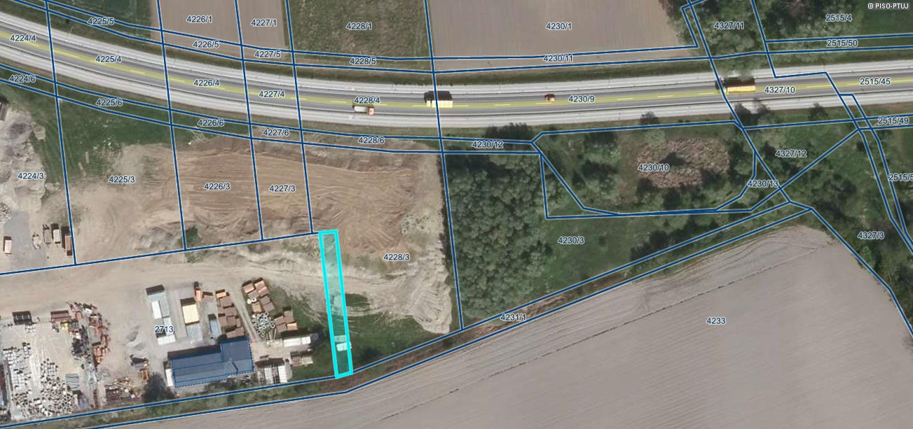

**c.) Pravni pregled stanja stvarnega premoženja:**

Nepremičnina katastrska občina 400 Ptuj parcela 4231/2 (ID 6899014) je v lasti Mestne občine Ptuj. Pri predmetni nepremičnini je sicer na dan vpogleda v zemljiško knjigo (13.9.2018) še vedno razvidna vknjižba javnega dobra, vendar je v zvezi z navedenim Mestnemu svetu Mestne občine Ptuj predložen v obravnavo predlog sklepa o ukinitvi statusa grajenega javnega dobra. V kolikor bo naveden sklep sprejet, bo stanje navedene nepremičnine zemljiškoknjižno urejeno.

Nepremičnina katastrska občina 400 Ptuj parcela 4231/2 je brez obremenitev.

**č.) Ocenitev stvarnega premoženja:**

Komisija za ravnanje s stvarnim premoženjem Mestne občine Ptuj je sklenila, da se pri razpolaganju s predmetno nepremičnino upošteva vrednost, po kateri se je odsvojilo primerljive nepremičnine.

V skladu z navedenim znaša vrednost navedene nepremičnine 7.250,00 EUR (25,00 EUR/m2).

**d.) Stroški pravnega posla:**

Kupec prevzame stroške davka, stroške izvedenega geodetskega postopka odmere, stroške notarskih storitev ter stroške vknjižbe lastninske pravice na svoje ime in v svojo korist v zemljiški knjigi.

Na podlagi navedenega mestnemu svetu predlagam obravnavo in sprejem sklepa v predloženem besedilu.

Pripravila: **Miran SENČAR,**

Nina Majcen Ogrizek **župan Mestne občine Ptuj**